

UNIVERSIDAD MARIANO GÁLVEZ   
FACULTAD DE INGENIERÍA EN SISTEMAS Y CIENCIAS DE LA COMPUTACIÓN   
CUARTO SEMESTRE 2024 SABATINO SECCIÓN D

ING. HAROLDO TURCIOS

**Programación II**

**Manual Técnico Base de Datos CRUD**

Nombre: Lester Ronaldo Patricio Cap

Carnét No. 1990-23-12632

Sección: D

Noviembre, 2024

Ajustes de Conexión y Programación del método para el Inicio de Sesión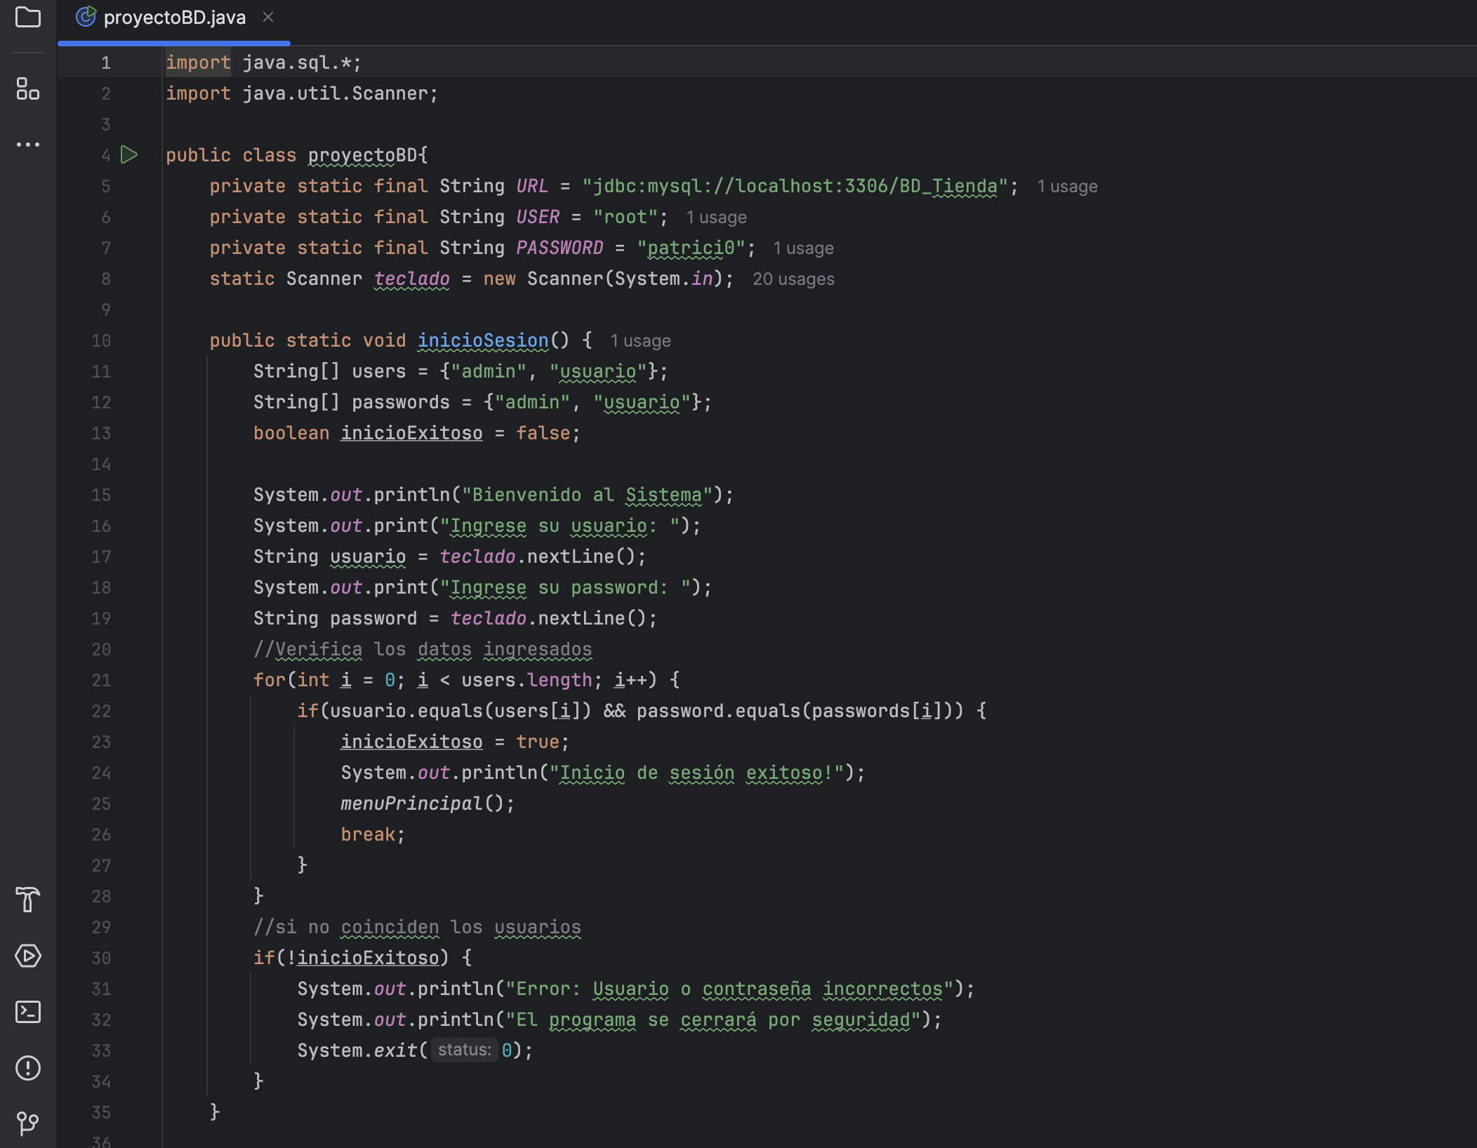

Método de la Conexión a las Base de Datos y Método de Inserción de Productos

